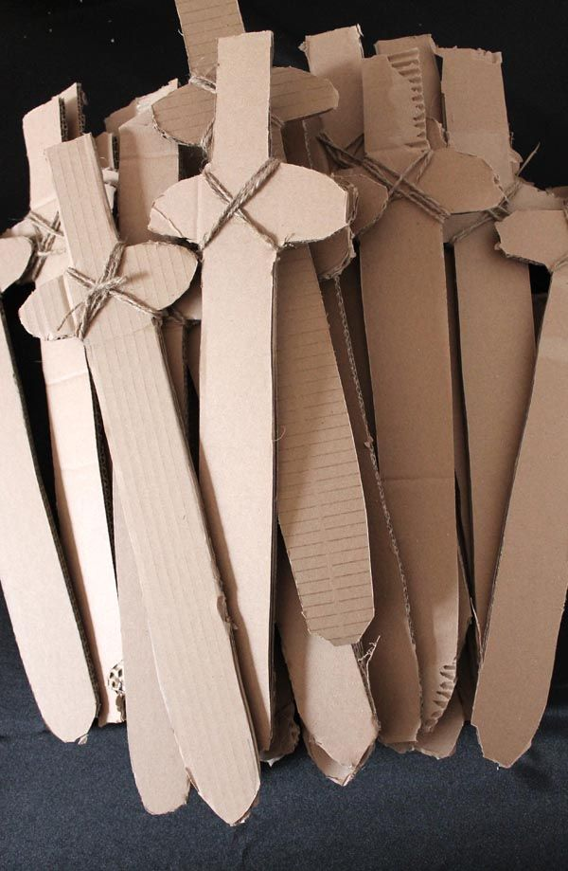
APROXIMADAMENTE DE 40 CM DE LARGO, SIN PINTAR

